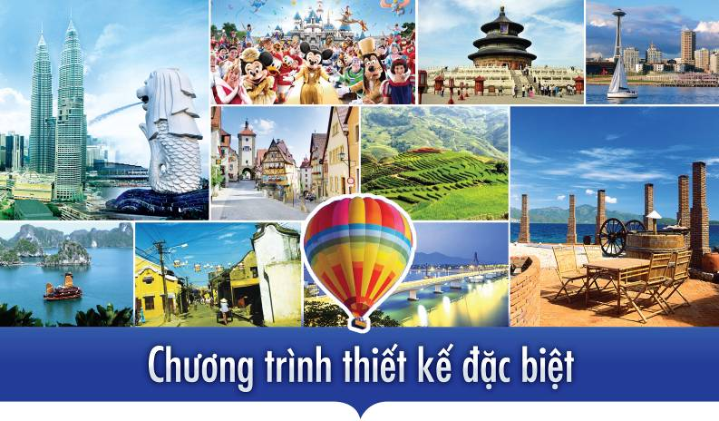

HẠ LONG - YÊN TỬ
02 NGÀY 01ĐÊM

Dự kiến khởi hành: 24-25/2/2018
Số lượng: 200 khách

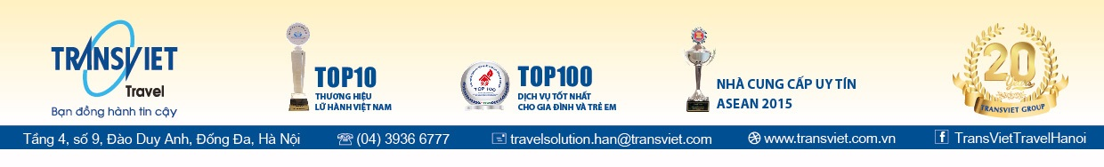

Họ Tên
Tel:
Fax:
Mobile:
Email:
Skype:

TransViet Travel xin gửi lời chúc sức khỏe và lời chào trân trọng đến Quý khách hàng

Trên 15 năm kinh nghiệm hoạt động trong ngành du lịch với phương châm “ uy tín, chất lượng và sự hài lòng của khách hàngđược đặt lên hàng đầu”, TransViet tự hào đứng trong hàng ngũ những công ty dẫn đầu trong dịch vụ lữ hành với nhiều giải thưởng uy tín do các tổ chức, giới báo chí và người tiêu dùng bình chọn trong nhiều năm qua. Cùng với đội ngũ cán bộ nhân viên chuyên nghiệp, nhiệt tình và trách nhiệm, TransViet đã và đang phục vụ hàng trăm khách hàng lớn trong và ngoài nước. Chúng tôi tin tưởng sẽ đáp ứng tốt nhất những mong muốn của Quý khách hàng với chi phí hợp lý nhất.

Dựa trên những yêu cầu của Quý khách, chúng tôi xin gửi kèm theo thư này chương trình chi tiết và bản chào giá ước tính để Quý khách tham khảo. Các mức giá trong bản thảo này là tạm tính và các dịch vụ sẽ chưa được giữ cho đến khi chúng tôi nhận được xác nhận sử dụng dịch vụ của Quý khách.

Chúng tôi rất hy vọng sớm nhận được phản hồi từ Quý khách hàng, trên cơ sở đó hiểu kỹ hơn nhu cầu để tư vấn và thiết kế một chương trình phù hợp nhất để mong muốn và ngân sách của Quý khách

Chân thành cảm ơn và hy vọng TransViet Travel sẽ có cơ hội hợp tác cùng Quý khách hàng.

Kính chúc Quý khách hàng sức khỏe, hạnh phúc và thành đạt.

Trân trọng.

TransViet Travel

Kính gửi: Quý khách hàng
TransViet Travel xin gửi lời chúc sức khỏe và lời chào trân trọng đến Quý khách hàng
Gần 20 năm kinh nghiệm hoạt động trong ngành du lịch với phương châm “uy tín, chất lượng và sự hài lòng của khách hàng được đặt lên hàng đầu”, TransViet tự hào đứng trong hàng ngũ những Công ty dẫn đầu trong dịch vụ lữ hành với nhiều giải thưởng uy tín do các tổ chức, giới báo chí và người tiêu dùng bình chọn trong nhiều năm qua. Cùng với đội ngũ cán bộ nhân viên chuyên nghiệp, nhiệt tình và trách nhiệm, TransViet đã và đang phục vụ hàng trăm khách hàng lớn trong và ngoài nước. Chúng tôi tin tưởng sẽ đáp ứng tốt nhất những mong muốn của Quý khách hàng với chi phí hợp lý nhất.
Dựa trên những yêu cầu của Quý khách, chúng tôi xin gửi kèm theo thư này chương trình chi tiết và bản chào giá ước tính để Quý khách tham khảo. Các mức giá trong bản thảo này là tạm tính và các dịch vụ chưa được giữ cho đến khi chúng tôi nhận được xác nhận chính thức sử dụng dịch vụ của Quý khách.
TransViet hy vọng sớm nhận được phản hồi từ Quý khách hàng, trên cơ sở đó chúng tôi hiểu kỹ hơn nhằm tư vấn và thiết kế một chương trình phù hợp nhất phù hợp với mong muốn và ngân sách của Quý khách
Chân thành cảm ơn và hy vọng TransViet Travel có cơ hội hợp tác với quý khách
Kính chúc Quý khách hàng sức khỏe, hạnh phúc và thành đạt.

Trân trọng.

TransViet Travel

HẠ LONG – YÊN TỬ
(2 Ngày 1 đêm – Phương tiện: ôtô)
Quảng Ninh – Được thiên nhiên ban tặng 1 vùng Di Sản.1 Vịnh Hạ Long xinh đẹp - Di sản thiên nhiên thế giới với hàng ngàn các hòn đảo lớn nhỏ được tạo hoá sắp xếp trên đại dương bao la của biển trời Hạ Long.1 Non Thiêng Yên Tử hùng vĩ và linh thiêng. 1 Đền Cửa Ông với thế lưng tựa núi - Mặt hướng biển bao la. Xa xa nữa là Chùa Cái Bầu uy nghiêm sừng sững nhưng cũng vô cùng thanh tịnh, thuần khiết. Hãy đến với vùng đất Quảng Ninh để tận hưởng một thiên nhiên vô cùng kỳ thú.
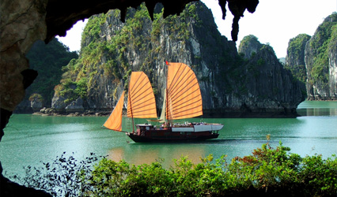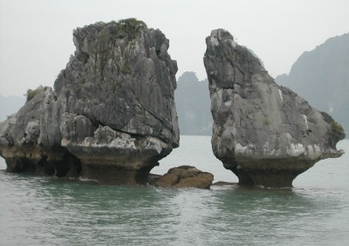

NGÀY 1: 24/2 HÀ NỘI – YÊN TỬ - CHÙA BA VÀNG - HẠ LONG
05h30: Đoàn khởi hành đi Yên Tử. Ăn sáng trên đường đi
Tiếp tục khởi hành đi Yên Tử - Cái nôi của Thiền phái Trúc Lâm được mệnh danh là Danh Sơn Đất Việt.
09h00: Đoàn dâng hương tại Đền Trình.
09h30 – 10h00: Đi cáp treo lên Chùa Hoa Hiên vãn cảnh Tháp Tổ. Trên đường vãn cảnh núi Bạch Vân hùng vĩ. Tiếp tục hành trình đến với Chùa Đồng cầu Phúc Tài Lộc và ngắm cảnh của núi rừng Đông Bắc Bộ.
13h30 – 14h00: Ăn trưa tại nhà hàng Nàng Tấm.
16h00: Đoàn xuống núi. Về thành phố Hạ Long nghỉ ngơi.
Nghỉ đêm tại Khách sạn 3 sao tại trung tâm TP. Hạ Long.

NGÀY 2: 25/2 HẠ LONG - CÔN SƠN KIẾP BẠC – HÀ NỘI
07h30 – 08h30: Đoàn ăn sáng tại khách sạn.
09h00: Đoàn trả phòng về lại Hải Dương. Thăm Chùa Côn Sơn dâng hương lễ phật. Chùa là nơi tu luyện của Trạng nguyên Lý Đạo Tái - pháp danh Huyền Quang, cũng là nơi ẩn dật của Nguyễn Trãi - nhà văn hoá lỗi lạc khi ông cáo quan về ở ẩn.
Quý khách leo núi lên thăm Thạch Bàn, Giếng Tiên, suối Côn Sơn thăm quan và chụp hình tại Nhà tưởng niệm Nguyễn Trãi.
14h00: Quý khách khởi hành đến Đền Kiếp Bạc và làm lễ tại Đền Kiếp Bạc - xây dựng vào đời Trần, đây là một trong những đại bản doanh của nhà Trần trong công cuộc kháng chiến chống giặc Nguyên Mông. Đền thờ Trần Hưng Đạo - một danh tuớng đã đi vào huyền thoại dân tộc.
Đoàn về Hà Nội. Chia tay đoàn. Kết thúc chuyến đi.

GIÁ TRỌN GÓI DÀNH CHO 1 KHÁCH:
(Áp dụng cho đoàn khách từ 200 khách trở lên
Dịch vụ bao gồm:
- Xe ôtô máy lạnh đời mới đưa đón theo chương trình. ( Dòng xe Univer đời 2015 – 2017 )
- Ăn 03 bữa: 02 bữa trưa 180.000 vnđ / xuất + 01 bữa tối tiêu chuẩn 250.000 vnđ / xuất
- Vé thắng cảnh các điểm theo chương trình ( Vé thăm quan Yên Tử )
- Vé cáp treo Yên tử khứ hồi.
- HDV tiếng Việt suốt tuyến, nhiệt tình, nhiều kinh nghiệm. ( 01 HDV kinh nghiệm / 1 xe 45 chỗ + 1 Điều hành đi cùng đoàn)
- Bảo hiểm du lịch mức cao nhất 50.000.000 VND/ khách / Tổng vụ việc được bảo hiểm.
- Nước Lavie 2 chai 0,5 lit / ngày / người.
- VAT
Không bao gồm:
- Chi tiêu cá nhân, các chi phí khác ngoài chương trình, phí phòng đơn,…
Chế độ miễn giảm:
- Trẻ em từ : 10 tuổi trở lên tính gía bằng người lớn.
- Trẻ em từ : 5 – dưới 10 tuổi tính bằng 50% trong giá tour và ngủ cùng bố mẹ.
- Trẻ em dưới 05 tuổi: miễn phí Tour, nhưng mỗi 02 người lớn chỉ được kèm theo 01 trẻ dưới 04 tuổi, thêm 01 trẻ sẽ tính 50% giá Land tour, trẻ ngủ chung với bố mẹ

HÃY TẬN HƯỞNG CHUYẾN DU LỊCH THÚ VỊ CÙNG TRANSVIET

